 الدكتور مازن هادي كزار الطائي حركة القدميين Foot Work in tinnes
من الشروط الأساسية التي تساعد لاعب التنس على تعلم وأداء المهارات الفنية المختلفة
هو اتقان حركة القدمين،إذ تتيح للاعب الفرصة على التحرك والتغطية الجيدة داخل الملعب
والوصول إلى الكرة بأقصر الطرق الممكنة وبمجهود أقل
وتعد إجادة اللاعب لحركة القدمين من أهم العوامل التي تسهم في نجاح
.اللاعب في نجاح اداء مختلف الضربات
لذا يجب الاهتمام بالتدريب على كيفية نقل القدمين وأداء الحركة الصحيحة لهما وذلك من أجل ضمان الاستفادة من القوة المعاكسة المنقولة نتيجة لرد فعل الأرض بسبب دفع الجسم لها في زيادة
قوة الضربات من خلال التوقيت الجيد لحركة القدمين مع حركة اليد الضاربة وبقية أجزاء الجسم.
من خلال ما تقدم فأنه لحركة القدمين أهمية كبيرة لدورها في الإسهام في نجاح الضربات الآتية:
- حركة القدمين عند أداء الضربة الأرضية الأمامية:
من وضع الاستعداد وبعد عبور الكرة للشبكة، يقوم اللاعب بتدوير الجسم قليلاً بحيث يكون وزن
الجسم على القدم اليمنى، وبنفس الانثناء تقوم القدم اليسرى بالدوران مع الاحتفاظ بملامستها للأرض.وبعد ارتداد الكرة يقوم اللاعب بأخذ خطوة بالقدم اليسرى باتجاه الشبكة بينما يقوم بنقل
وزن الجسم كلياً على هذه القدم.
وبعد ضرب الكرة يتم نقل القدم اليمنى للأمام وصولاً إلى وضع الاستعداد.
- حركة القدمين عند أداء الضربة الأرضية الخلفية:
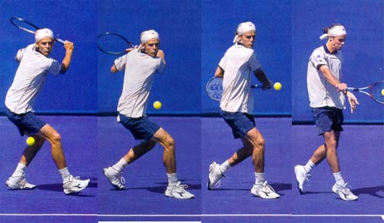
عند أداء الضربة الأرضية يقوم اللاعب بنقل القدم اليمنى أولاً إلى الجانب حيث تكون باتجاه الكرة
ثم تتبعها حركة القدم اليسرى. وفي بداية الضربة يكون وزن الجسم على القدم الخلفية اليسرى أي
عكس ما هو الحال عليه عند أداء الضربة الأرضية الأمامية وبعد أداء المرجحة وضرب الكرة يقوم
اللاعب بنقل القدم اليسرى أولاً ثم تتبعها القدم اليمنى.
وعندما يقوم اللاعب بمحاولة ضرب الكرة القريبة منه وباتجاه اليمين (أمامية) يبدأ بنقل القدم
اليمنى القريبة من الكرة قليلاً باتجاه اليمين مع أخذ خطوة بالقدم اليسرى وباتجاه قطري مع
الشبكة، أما في حالة استقبال الكرة من جهة اليسار (خلفية) فالعكس يحدث حيث يقوم اللاعب بنقل
القدم اليسرى القريبة من الكرة وباتجاه اليسار مع أخذ خطوة مناسبة بالقدم اليمنى.
وعند قيام اللاعب بإرجاع الكرات التي تكون قريبة وموازية للخط الجانبي فعلى اللاعب ان يبدأ بنقل القدم اليمنى أولاً ثم القدم اليسرى وباتجاه يكون موازياً للشبكة وحسب الاتجاه الذي يستقبل
فيه الكرة، وفي حالة قيام اللاعب بإرجاع الكرات التي تسقط خلفه عندئذٍ يقوم بتحريك القدمين
حركة كبيرة للخلف حيث يبدأ بالقدم اليمنى أولاً ثم القدم اليسرى عندما يكون اتجاه الكرة من اليمين
وبالعكس عندما يكون اتجاه الكرة من جهة اليسار.
وعند قيام اللاعب بالتقدم باتجاه الشبكة من أجل إرجاع كرة قصيرة يبدأ بالتوقف وفي الخطوة
الأخيرة يقوم بالارتكاز على القدم الخلفية التي تكون باتجاه مائل "للجانب مع دوران الجسم للجانب
قليلاً" وباتجاه الكرة ويتطلب ذلك حركة رشيقة وسريعة من أجل الوصول إلى الكرة بأسرع وقت ممكن.
Backhand " الضربة الخلفية " و Forehand " الضربة الأمامية
الضربة الأمامية ForeHand

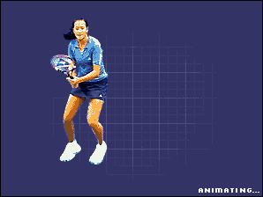
تعد الضربات الأرضية الأمامية والخلفية هي الحجر الأساس في لعبة التنس على الرغم من أن
اللعب الخططي الحديث يؤكد في الوقت الحاضر على مفهوم التقدم باتجاه الشبكة بعد أداء الإرسال.
إلا أن أداء الضربات الأمامية والخلفية يكتسب أهمية كبيرة لاسيما
بالنسبة للاعبين المبتدئين والناشئين.
وضع الاستعداد:
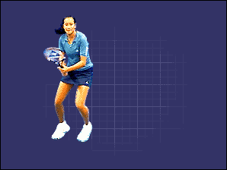
لكي يقوم اللاعب بأداء الضربة الأمامية بشكل صحيح يبدأ بالوقوف في وضع متوازن والقدمان متباعدتان وبشكل مريح بينما يكون وزن الجسم موزع بالتساوي على كعبي القدمين.
وتمسك اليد اليسرى عنق المضرب عندما تكون اليد الضاربة هي اليمنى، ويكون الرأس عالياً
واللاعب متيقظاً لتوقع استقبال كرة اللاعب المنافس.
وتكون الركبتان مثنيتان والمضرب للأمام باتجاه اللاعب المنافس.
المرجحة الخلفية:
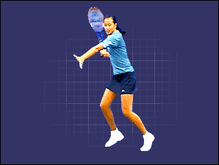
حالما يرى اللاعب الكرة تتجه باتجاه الضربة الأرضية الأمامية يستجيب اللاعب لذلك عن طريق
مرجحة المضرب للخلف وذلك بأخذ خطوة بالقدم اليمنى. ولأجل إفساح المجال لحركة المضرب
يستدير اللاعب إلى الجانب وباتجاه الخط الجانبي بحيث تكون القدم الأمامية على خط متوازي
للشبكة. ويقوم اللاعب بالارتكاز على القدم الخلفية قبل أن يخطو للأمام وباتجاه الكرة بينما يكون
المضرب بمستوى الحزام بحيث لا يكون مستوى رأس المضرب أعلى من مستوى الرسغ
وتكون نهاية أو كعب المضرب باتجاه المكان الذي يريد اللاعب تصويب الكرة إليه. وتشكل القدم
اليسرى قاعدة ثابتة إذ تقوم بإسناد الجسم عند أداء الضربة.
أما الذراع الضاربة فتكون للخلف وللأعلى وبوضع مريح بينما تثنى قليلاً من مفصل المرفق.
المرجحة الأمامية:
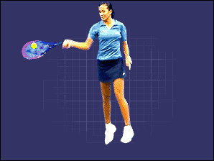
يقوم اللاعب بالتقدم بالقدم اليمنى حيث يبدأ برفع الكعب الأيمن للتقدم ثم القيام بحركة المرجحة للأمام وباتجاه الكرة مع المحافظة على إبقاء الرسغ مشدوداً إلى ما بعد اتصال الكرة بالمضرب.
وبعد ارتداد الكرة عن الأرض يقوم اللاعب بضرب الكرة من نقطة من أمام القدم اليسرى وعلى بعد سنتيمترات منها وذلك من أجل الحصول على أقصى قد ممكن من القوة الناتجة عن حركة الجسم كما أن ذلك يساعد اللاعب على التوازن الجيد والاستعداد والتهيؤ لتلقي كرة اللاعب المنافس التالية
وتكون حركة ضرب الكرة من خلال الاستفادة من حركة دوران القسم العلوي من الجسم الذي يكون
منتصباً لحظة ضرب الكرة. وتتم عملية نقل وزن الجسم باتجاه الكرة عن طريق القيام بأخذ خطوة
للأمام حيث يكون وزن الجسم على القدم الأمامية اليسرى التي تكون بكاملها على الأرض بزاوية
(45 درجة) تقريباً باتجاه الشبكة وتثنى قليلاً من مفصل الركبة بينما تكون الساق الخلفية مرتخية
قليلاً ومقدمة القدم تلامس الأرض.
نهاية الحركة:
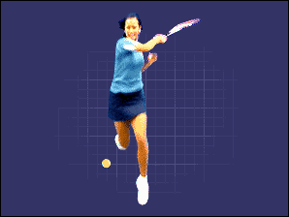
تستمر حركة المضرب بعد ضرب الكرة. إذ يحاول اللاعب الوصول بالمضرب باتجاه العمود الأيسر
للشبكة على أن تكون اليد الضاربة مستقيمة تقريباً بينما يكون رأس المضرب بارتفاع الرأس
وتكون حافته للأسفل مع الحفاظ على قوة المسكة.
الأخطاء الشائعة في أداء الضربة الأمامية:
1 - اتجاه الخطوة الأولى للاعب يكون للخلف وليس للجانب.
2 - مواجهة الشبكة عند ضرب الكرة بدلاً من الوقوف للجانب.
3 - تأخر أداء المرجحة للخلف.
4 - حركة في الرسغ عند أداء المرجحة للخلف.
5 - ابتعاد المرفق عن الجسم يؤدي إلى عدم اتجاه حافة المضرب للأسفل.
6 - ارتفاع رأس المضرب أعلى من الرسغ الذي يكون فوق مستوى الحزام.
7 - تكون الذراع متصلبة ومستقيمة بشكل مبالغ فيه.
8 - ضعف حركة القدمين يؤدي إلى عدم الاستفادة من نقل وزن الجسم للضربة.
9 - تأخر اتصال المضرب بالكرة أو يكون قريباً جداً من الجسم.
10- تكون المسكة مرتخية وغير مشدودة.
11- ضرب الكرة وهي بعيدة عن الجسم.
12- حركة المرجحة تكون للأسفل بدلاً من أن تكون للأعلى وباتجاه الكرة.
الضربة الخلفية BakeHand
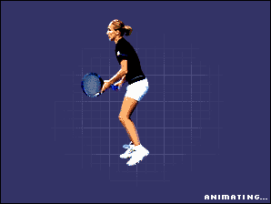
تعد الضربة الأرضية الخلفية من الوسائل الدفاعية والهجومية والتي تحتل أهمية كبيرة للاعب،
إذ أن تطور مستواه يعتمد إلى حد كبير على مقدار ودرجة كفاءته في إجادة استخدام هذا النوع من
الضربات.
المسكــــة :
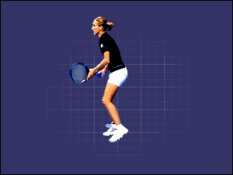
حالما يرى اللاعب اتجاه الكرة يقوم بتغيير مسكة المضرب من الأمامية إلى الخلفية الشرقية، إذ
يقوم بتدوير اليد اليمنى قليلاً إلى جهة اليسار بحيث يكون حرف الـ(V) الذي يتكون من إصبعي السبابة والإبهام على الحافة اليسرى للقبضة.
الاستعداد والتهيؤ :
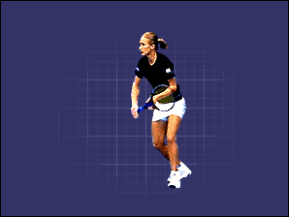
من وضع الاستعداد يبدأ اللاعب بالارتكاز على القدم اليسرى التي تبدأ منها حركة دوران الجسم وبشكل كامل إلى الجانب وباتجاه الخط الجانبي بحيث يكون كتفي اللاعب على خط مستقيم مع المكان الذي يروم توجيه الكرة إليه، حتى يكون بالإمكان الاستفادة من حركة فتل الجسم في توليد قوة باتجاه الكرة. وبينما يقوم اللاعب بالارتكاز على القدم اليسرى تبدأ اليد اليسرى بمسك
عنق المضرب.
المرجحـــة:
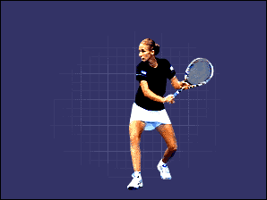
تقوم اليد الماسكة لعنق المضرب بسحبه للخلف وبوقت مبكر لكي يكون بإمكان اللاعب التركيز على الوضع المطلوب قبل القيام بضرب الكرة مع المحافظة على بقاء المضرب قريباً من الجسم.
وبعد ارتداد الكرة عن الأرض يبدأ اللاعب بأخذ خطوة صغيرة وبزاوية قدرها (45 درجة) تقريباً ثم يقوم بنقل وزن الجسم على القدم الأمامية (اليمنى). أن أخذ خطوة بزاوية (45 درجة) سيساعد على حركة فتل الجذع والتي تعد ضرورية، إذ تسمح للورك بالدوران قبيل أداء الضربة وذلك من أجل الحصول على القوة اللازمة. مع مراعاة أن يكون ضرب الكرة من نقطة تكون أمام القدم الأمامية
(اليمنى) وذلك من أجل الاستفادة من وزن الجسم، بحيث يكون خلف الكرة الأمر الذي يؤدي إلى
زيادة قوة الضربة.
وعلى اللاعب أن يراقب دائماً إرتداد الكرة عن الأرض ولحظة إتصال المضرب بالكرة. مع المحافظة على بقاء الرأس ثابتاً وعند مرجحة المضرب باليد اليمنى بإتجاه الكرة يكون مشدوداً وحتى نهاية الحركة.
نهاية الحركة:
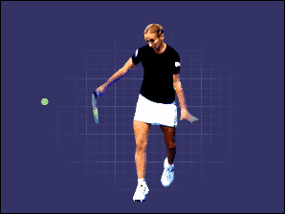
بعد أن تترك اليد اليسرى المضرب تكون خلف اللاعب وباتجاه السياج الخلفي إذ تمنع هذه الحركة
من دوران الجسم اكثر من الضروري. وبعد القيام بضرب الكرة تستمر حركة المضرب لتنتهي عالياً
فوق الرأس وباتجاه الهدف المطلوب، وذلك لأن ارتفاع المضرب في نهاية الحركة دليل على
انسيابية الضربة. ويبقى القسم الأمامي للقدم اليسرى ملامساً للأرض من أجل الموازنة الجيدة
وتحديد اتجاه الكرة بشكل دقيق.
الأخطاء الشائعة في أداء الضربة الأرضية الخلفية:
1 - الخطوة الأولى تكون للخلف بدلاً من أن تكون للجانب.
2 - تأخر بدء المرجحة الخلفية.
3 - عدم قيام اللاعب بالاستدارة للجانب وبشكل كامل.
4 - القيام بحركة زائدة عند أداء المرجحة الخلفية، إذ تكون بمستوى أعلى من المطلوب مع
ثني المرفق الذي يجب أن يكون مستقيماً.
5 - تترك اليد اليسرى على المضرب بوقت مبكر.
6 - يكون ارتفاع رأس المضرب فوق مستوى الرسغ.
7 - تأخر اتصال المضرب بالكرة أو يكون قريباً جداً من الجسم مما يؤدي إلى ثني المرفق وسقوط
رأس المضرب.
8 - يكون ضرب الكرة بمستوى أقل من مستوى الحزام.
9 - ضعف حركة القدمين مما يؤدي إلى عدم الاستفادة من نقل وزن الجسم باتجاه الضربة بشكل كاف.
10- عدم الاهتمام بالحركة المكملة أي حركة الذراع الضاربة بعد ضرب الكرة .
[ بـعض المـهـارات ]
"backhand volley " Volleying
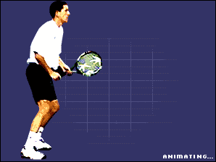
The smash
